Тема: «Мышцы плечевого пояса, плеча, предплечья и кисти. Фасции верхней конечности. Влагалища сухожилий».

Уважаемые студенты! Тесты не переписываем, выделяем правильные ответы.
Все другие задания 2-5 выполняем от руки, не переписывая с пособий, учебников и т.д. Невыполнение указаний приводит к оценке «2» без объяснения. Отправляем на ДО в формате ворд.

Задание 1. Тестовые задания по теме.
Выбрать один правильный ответ.

1. ЧАСТЬ ДЕЛЬТОВИДНОЙ МЫШЦЫ
1) ключичная
2) задняя
3) клювовидная
4) латеральная

2. ФУНКЦИЯ НАДОСТНОЙ МЫШЦЫ
1) разгибание плеча
2) вращение плеча
3) приведение плеча
4) оттягивание капсулы сустава

3. ТОЧКА ПРИКРЕПЛЕНИЯ МАЛОЙ КРУГЛОЙ МЫШЦЫ
1) малый бугорок плечевой кости
2) большой бугорок плечевой кости
3) гребень малого бугорка
4) акромион

4. ТОЧКА ПРИКРЕПЛЕНИЯ БОЛЬШОЙ КРУГЛОЙ МЫШЦЫ
1) акромион
2) большой бугорок плечевой кости
3) гребень большого бугорка плечевой кости
4) гребень малого бугорка плечевой кости

5. МЫШЦЕЙ-СУПИНАТОРОМ ПЛЕЧА ЯВЛЯЕТСЯ
1) надостная мышца
2) большая круглая мышца
3) подостная мышца
4) подлопаточная мышца

6. МЫШЦЕЙ, ОТВОДЯЩЕЙ ПЛЕЧО, ЯВЛЯЕТСЯ
1) подостная мышца
2) надостная мышца
3) подлопаточная мышца
4) большая круглая мышца

7. К ПЕРЕДНЕЙ ГРУППЕ МЫШЦ ПЛЕЧА ОТНОСИТСЯ
1) трехглавая мышца
2) дельтовидная мышца
3) клювовидно-плечевая мышца
4) подлопаточная мышца

8. ДВУГЛАВАЯ МЫШЦА ПЛЕЧА НАЧИНАЕТСЯ
1) на акромионе
2) на надсуставном бугорке лопатки
3) на ости лопатки
4) на подсуставном бугорке лопатки

9. СОБСТВЕННОЕ, ИЗОЛИРОВАННОЕ ОТ ОБЩЕГО, СИНОВИАЛЬНОЕ ВЛАГАЛИЩЕ ОТСУТСТВУЕТ
1) у 5-го пальца
2) у 4-го пальца
3) у 3-го пальца
4) у 2-го пальца

10. ТОЧКОЙ ПРИКРЕПЛЕНИЯ ПЛЕЧЕВОЙ МЫШЦЫ ЯВЛЯЕТСЯ
1) бугристость лучевой кости
2) медиальный надмыщелок плечевой кости
3) латеральный надмыщелок плечевой кости
4) бугристость локтевой кости

11. ТРЕХГЛАВАЯ МЫШЦА ПЛЕЧА НАЧИНАЕТСЯ
1) на акромионе
2) на задней поверхности плечевой кости
3) на передней поверхности плечевой кости
4) на надсуставном бугорке лопатки

12. НА ЛОКТЕВОЙ СУСТАВ ДЕЙСТВУЕТ СЛЕДУЮЩАЯ МЫШЦА
1) двуглавая мышца
2) клювовидно-плечевая мышца
3) квадратный пронатор
4) подостная мышца

13. ФУНКЦИЯ ТРЕХГЛАВОЙ МЫШЦЫ ПЛЕЧА
1) пронация
2) сгибание
3) разгибание
4) отводение

14. В СОСТАВ ПОВЕРХНОСТНОГО СЛОЯ ПЕРЕДНЕЙ ГРУППЫ МЫШЦ ПРЕДПЛЕЧЬЯ ВХОДИТ
1) поверхностный сгибатель пальцев
2) длинный сгибатель большого пальца
3) квадратный пронатор
4) лучевой сгибатель запястья

15. КРУГЛЫЙ ПРОНАТОР НАЧИНАЕТСЯ
1) на медиальном надмыщелке плеча
2) на латеральном надмыщелке плеча
3) на локтевом отростке
4) на блоке плечевой кости

16. ТОЧКОЙ ПРИКРЕПЛЕНИЯ ПОВЕРХНОСТНОГО СГИБАТЕЛЯ ПАЛЬЦЕВ ЯВЛЯЕТСЯ
1) проксимальная фаланга 2-5 пальцев
2) дистальная фаланга 2-5 пальцев
3) средняя фаланга 2-5 пальцев
4) 2-5 пястные кости

17. В ТРЕТЬЕМ СЛОЕ МЫШЦ НА ПЕРЕДНЕЙ ПОВЕРХНОСТИ ПРЕДПЛЕЧЬЯ НАХОДИТСЯ
1) глубокий сгибатель пальцев
2) локтевой сгибатель пальцев
3) квадратный пронатор
4) лучевой сгибатель запястья

18. ВО ВТОРОМ СЛОЕ МЫШЦ НА ПЕРЕДНЕЙ ПОВЕРХНОСТИ ПРЕДПЛЕЧЬЯ НАХОДИТСЯ
1) локтевой сгибатель запястья
2) лучевой сгибатель запястья
3) поверхностный сгибатель пальцев
4) длинный сгибатель большого пальца кисти

19. ТОЧКОЙ ПРИКРЕПЛЕНИЯ КОРОТКОГО РАЗГИБАТЕЛЯ БОЛЬШОГО ПАЛЬЦА КИСТИ ЯВЛЯЕТСЯ
1) 1-я пястная кость
2) основание проксимальной фаланги большого пальца
3) дистальная фаланга большого пальца
4) головка проксимальной фаланги большого пальца

20. К МЫШЦАМ ВОЗВЫШЕНИЯ БОЛЬШОГО ПАЛЬЦА КИСТИ ОТНОСИТСЯ
1) короткая ладонная мышца
2) короткий разгибатель большого пальца кисти
3) первая тыльная межкостная мышца
4) мышца, приводящая большой палец кисти

21. К МЫШЦАМ ВОЗВЫШЕНИЯ МИЗИНЦА ОТНОСИТСЯ
1) длинная ладонная мышца
2) мышца супинатор
3) мышца, отводящая мизинец
4) разгибатель пальцев

22. ФУНКЦИЯ ЧЕРВЕОБРАЗНЫХ МЫШЦ КИСТИ
1) разгибание проксимальных фаланг
2) сгибание проксимальных фаланг
3) приведение II, IV, V пальцев
4) сгибание средних фаланг
_______________________________________________________________
Задание 2. Ситуационные задачи по теме.
Задача №1.
Травматическое повреждение подмышечного нерва привело к нарушению функций дельтовидной мышцы.
1. Где эта мышца начинается, где прикрепляется?
2. Укажите функции этой мышцы и ее частей.

Задача №2.
В результате травмы первого пальца кисти в области дистальной фаланги возник воспалительный процесс, который получил тенденцию к распространению.
1. Куда может распространиться гнойный процесс при отсутствии соответствующей быстрой помощи?
2. Укажите проксимальную и дистальную границы влагалища сухожилия длинного сгибателя большого пальца.

Задача №3.
Хирург отметил воспаление в области синовиального влагалища сухожилия второго пальца кисти на уровне дистальной фаланги. Вспомнив особенности строения синовиальных влагалищ пальцев кисти, укажите:
1. Вероятно ли, что при отсутствии лечения воспаление распространится в область запястья и предплечья?
2. Как формируется канал запястья?

Задача №4.
После спортивной травмы пациент не может согнуть кисть, но движения пальцев не нарушены.
1. Какие мышцы в данном случае травмированы?
2. Какой сустав ограничен в движениях при данной травме?

Задача №5.
В результате травмы передней поверхности предплечья (резаная рана) оказался поврежден круглый пронатор.
- Укажите точки фиксации данной мышцы.
- Какой еще пронатор имеется на предплечье и где он располагается?
________________________________________________________________

Задание 3. Напишите (от руки) названия мышц, представленных на рисунке. Их функции? На какой сустав(ы) действует каждая мышца, дайте характеристику этим суставам.
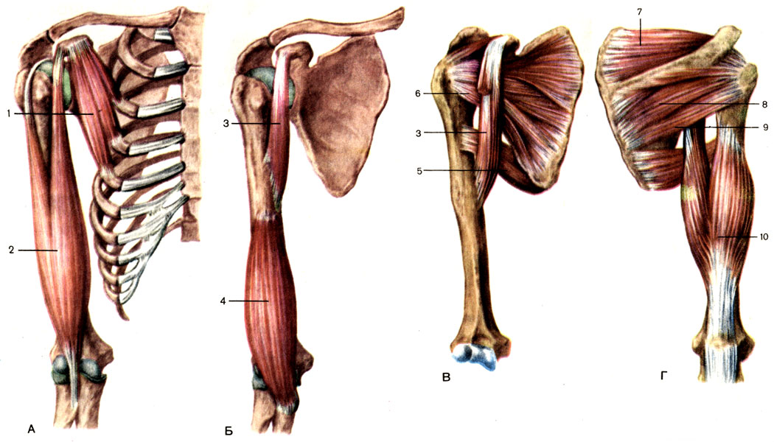
__________________________________________________________________
Задание 4. Перечислите мышцы, начинающиеся на лопатке. И где конкретно?
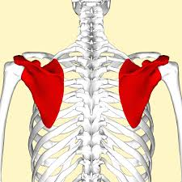
_______________________________________________________________
Задание 5. Ответы на вопросы:
1. Какие функции выполняют синовиальные влагалища сухожилий мышц верхней конечности?
2. Какие функции выполняют червеобразные мышцы?
3. Чем образовано трехстороннее и четырехстороннее отверстия? Для чего они служат?
4. Какие функции выполняют фасции предплечья и кисти?
_______________________________________________________________

